**Hướng Dẫn Sử Dụng**

**Mục lục**

Hình 1: Trang chủ của website 3

Hình 2: Giới thiệu về truy xuất 4

Hình 3: Quá trình truy xuất 4

Hình 4: Các sản phẩm 5

Hình 5: Thông tin sản phẩm 5

Hình 6: Các câu hỏi thường gặp 6

Hình 7: Đăng nhập và Thông tin liên hệ 6

# Cách mở và Cài đặt

Giải nén file reacttemplate



Sau khi giải nén thì ta sẽ được những file

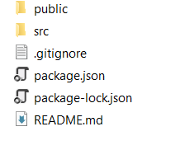

Mở Visual Studio Code -> Open Folder -> Chọn mục mới giải nén

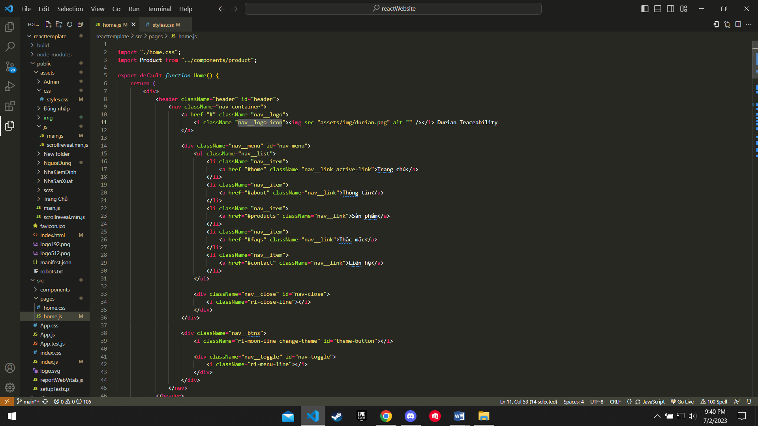

Chọn vào tab Terminal -> New Terminal

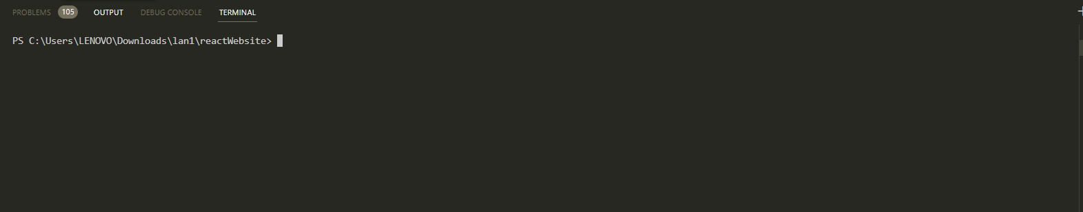

Tiếp theo gõ 2 lệnh:

cd reacttemplate //để dẫn tới file reacttemplate

npm start //để khởi động chương trình

# Kết quả

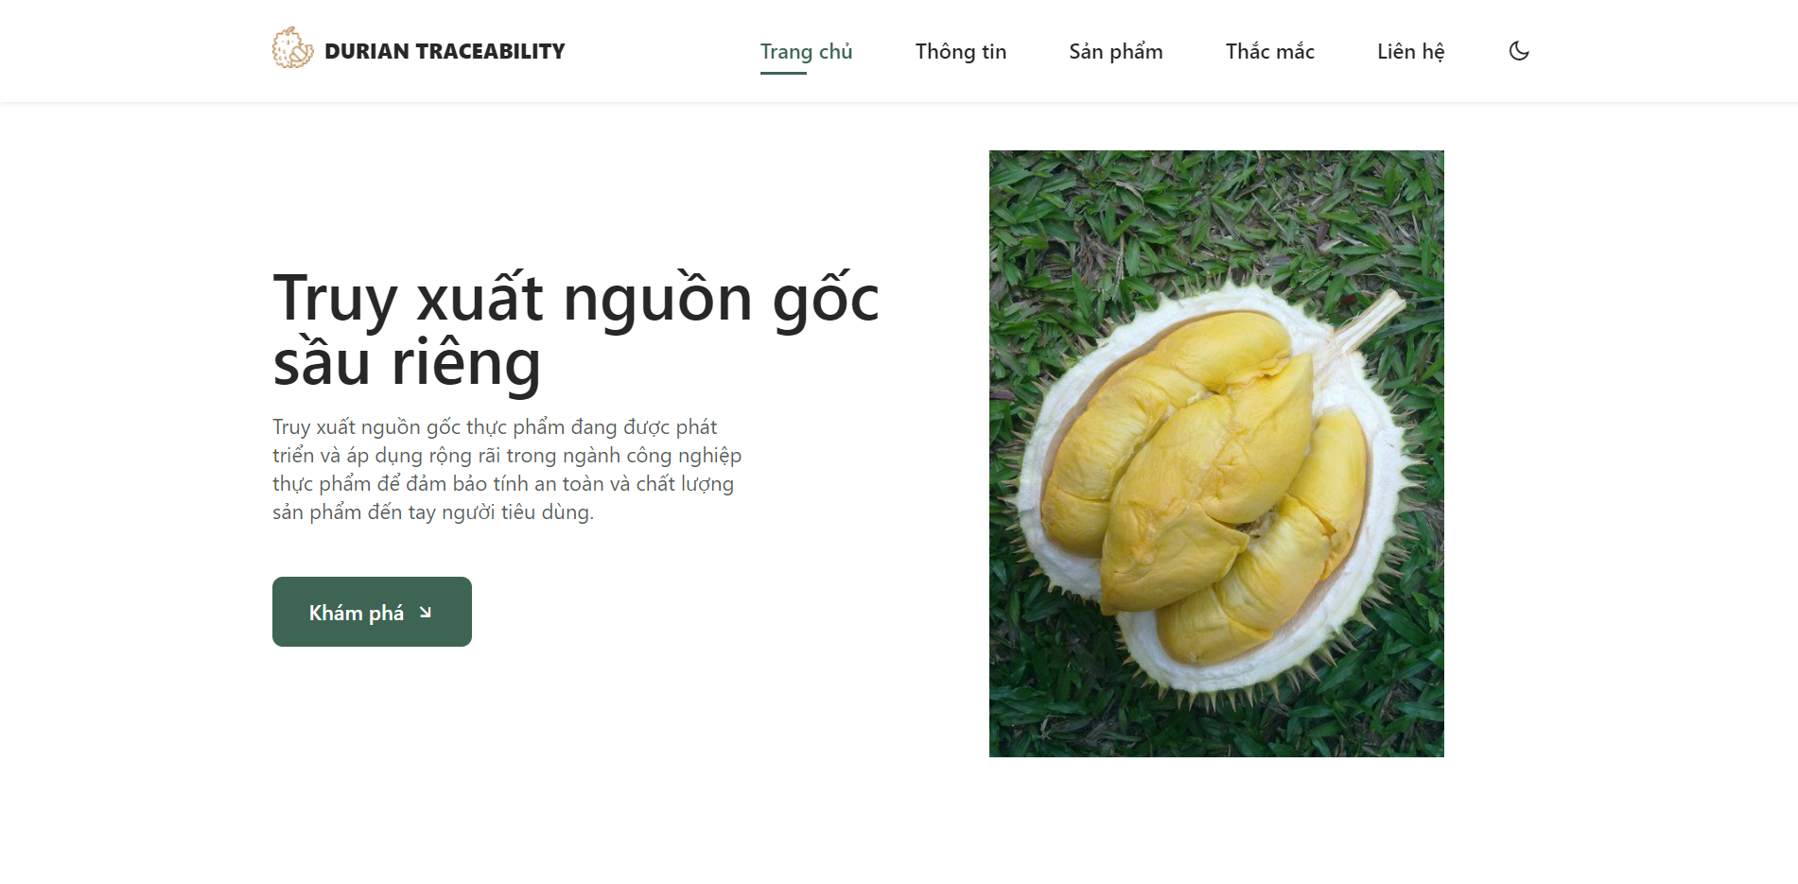Dưới đây là một số hình ảnh sau khi chạy chương trình thành công

Hình 1: Trang chủ của website

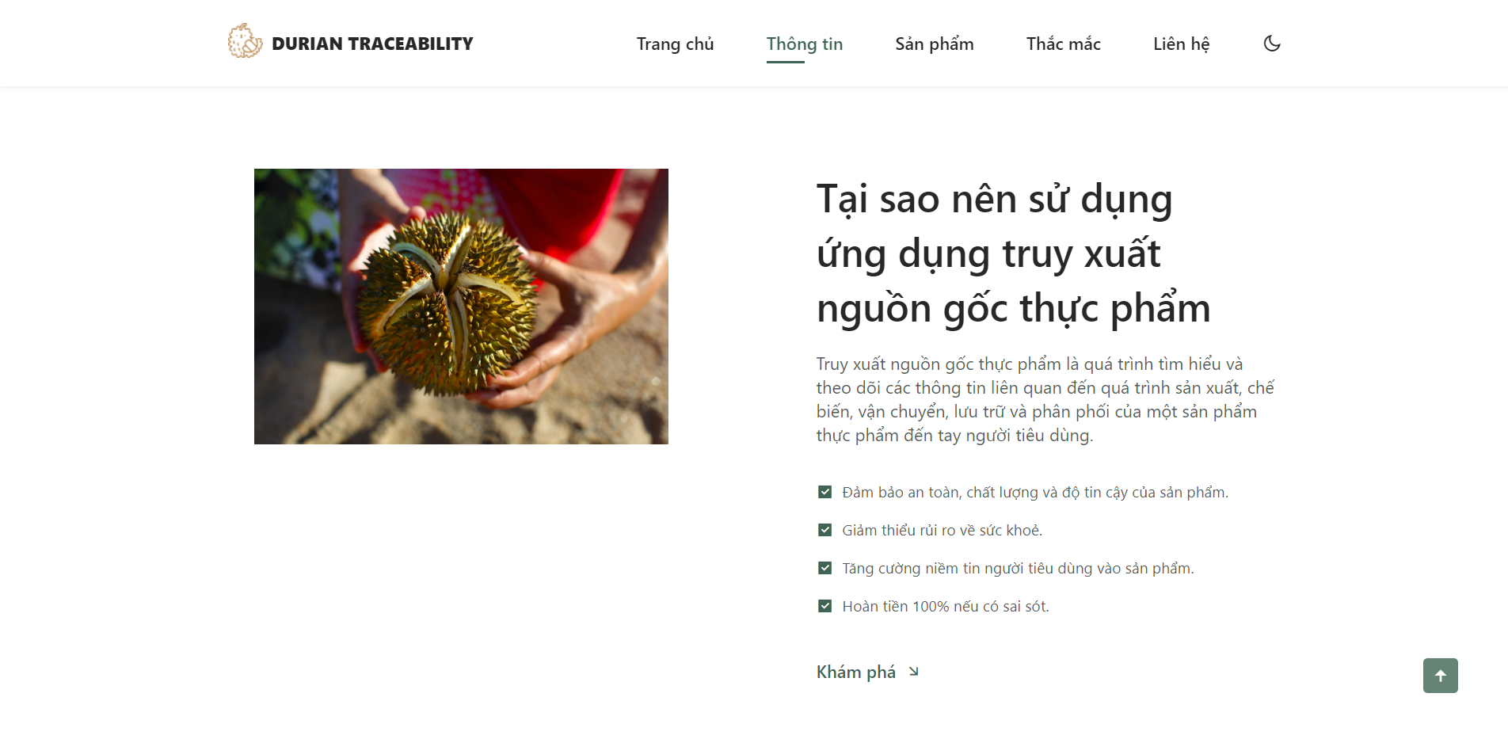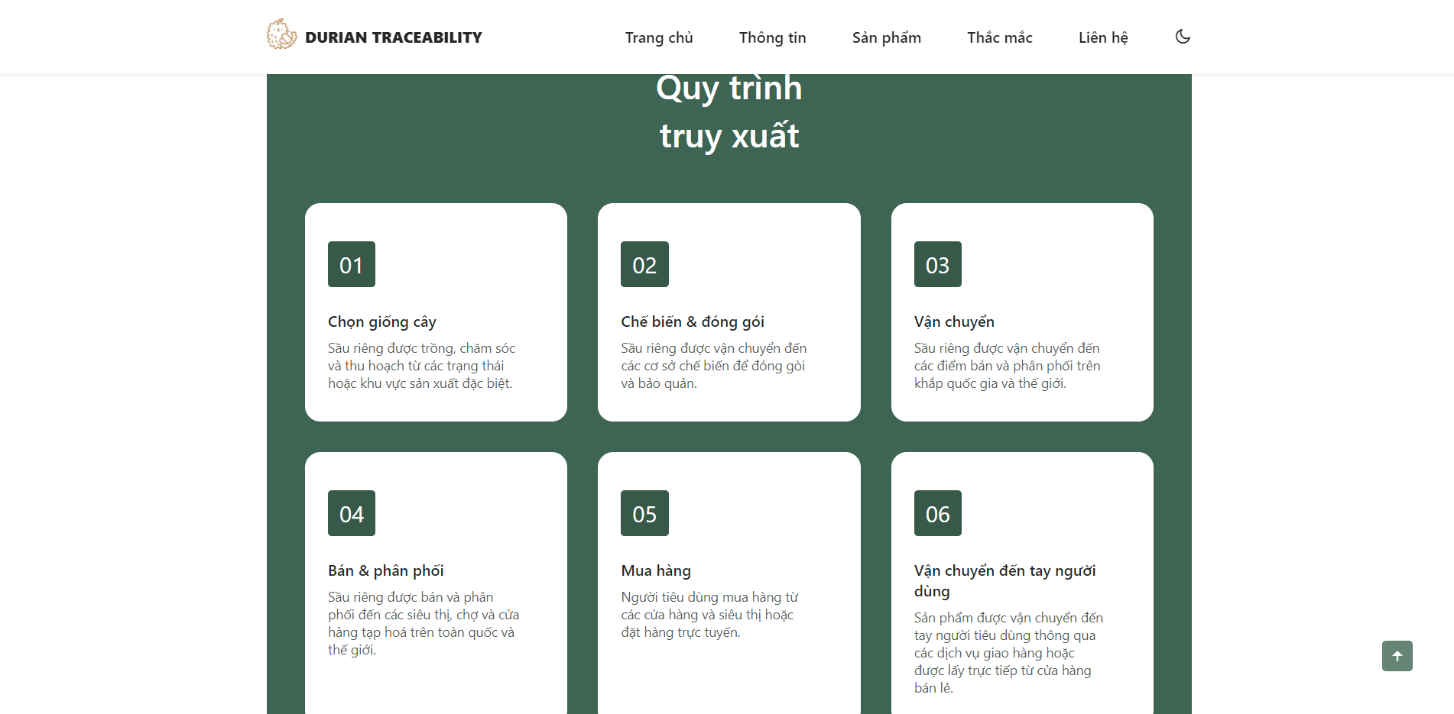

Hình 2: Giới thiệu về truy xuất

Hình 3: Quá trình truy xuất

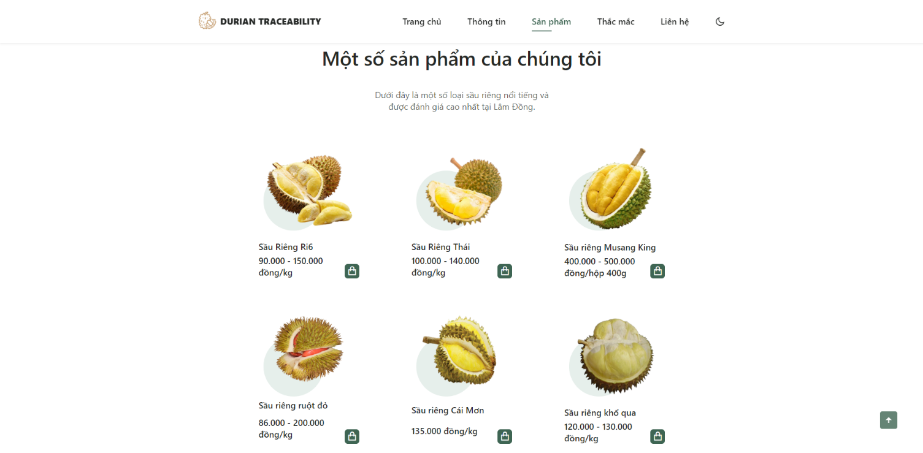Sau khi nhân vào “giỏ hàng” thì sẽ hiện thông tin truy xuất của chính sản phẩm đó

Hình 4: Các sản phẩm

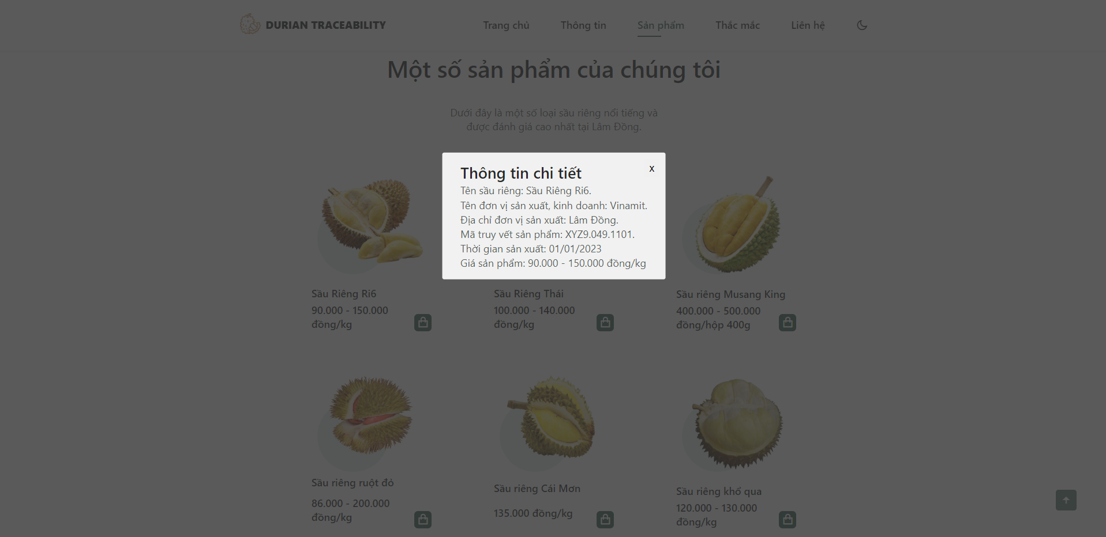

Hình 5: Thông tin sản phẩm

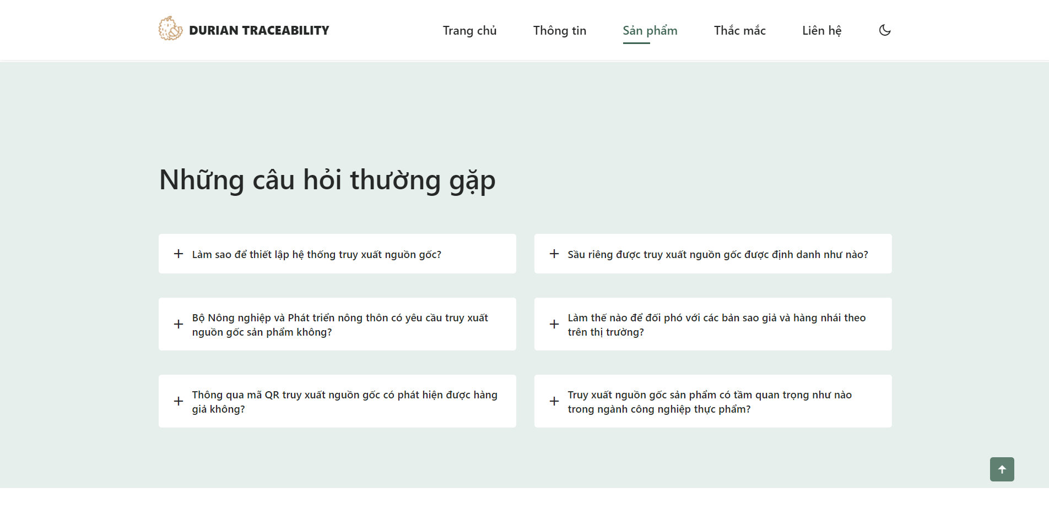

Hình 6: Các câu hỏi thường gặp

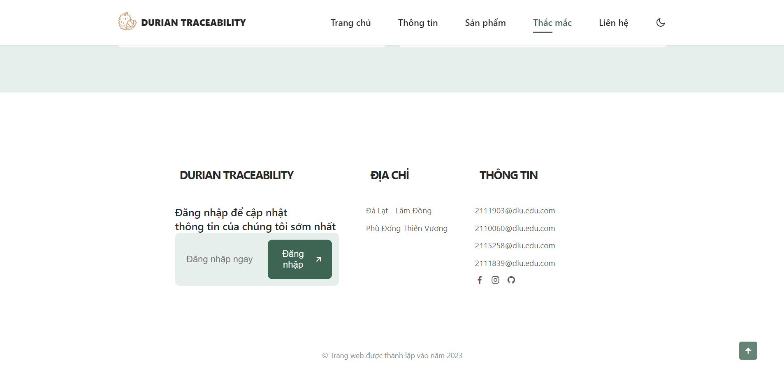

Hình 7: Đăng nhập và Thông tin liên hệ